ГЛАВА I. ТЕХНИЧЕСКАЯ ПОГОТОВКА ПРЫГУНОВ С ШЕСТОМ
1.1 Держание шеста и его несение в разбеге
Чтобы достичь максимальной контролируемой скорости в разбеге и естественного перехода в вис на шесте с дальнейшим мышечным переключением усилий, для перехода из виса в переворот на шесте, нужно, прежде всего, освободиться от тормозящего влияния шеста на прыгуна. В значительной степени этому способствует правильный способ держания шеста и ширина захвата, т.е. расстояние между кистями рук. Современная техническая модель прыжка с шестом предусматривает захват кистей на расстоянии 60-70 см (расстояние замеряется от большого пальца левой и до большого пальца правой кисти).
Ширина хвата на шесте изменяется индивидуально и зависит от роста и длины рук прыгуна, силы рук и от подвижности в плечевых и в особенности лучезапястных суставах.
Узкий хват
недостатки:
1. Вызывает большое напряжение мышц рук и плеч, а, следовательно, связывает свободу их движений.
2. Выдвигает Ц.Т. (центр тяжести) системы больше вперед, что уменьшает наклон тела прыгуна вперед и вынуждает дольше удерживать шест в высоком положении (нарушая плавность в опускании шеста для перевода).
3. Усложняет технику перевода шеста (закрепощение правого плеча и правой кисти).
4. Укорачивает проход плечами вперед после отталкивания в вис (penetration), подрыв плеч, что вызывает вылет таза (О.Ц.Т.) впереди плеч.
5. Уменьшает загруживание шеста правой кистью.
6. Делает более позднее и не такой мощной остановки плеч для начала переворота тела на шесте.
Преимущества узкого хвата:
1. Более стандартное и высокое начало разбега.
2. Более высокое вталкивание шеста левой рукой.
Широкий хват на шесте
недостатки:
1. Вынос Ц.Т. системы прыгун – шест далеко впереди (что приводит к раннему ускорению с первых шагов разбега).
2. Блокирует движение плеч в средней части разбега.
3. Затрудняет опускание и перевод шеста (получается не перевод, а переброс шеста через сторону).
4. Низкая левая рука блокирует продвижение прыгуна в отталкивании, что впоследствии тормозит проход плеч в висе и не дает в дальнейшем сделать переворот на плечи.
Учитывая все преимущества и недостатки различных хватов на шесте,
каждый тренер устанавливает наиболее подходящую для спортсмена ширину захвата на шесте, исходя из его особенностей. В работе с Сергеем Бубкой нам пришлось трижды менять ширину хвата на шесте, и нашли его оптимальный вариант только зимой 1991 года. Захват шеста и несения его в разбеге - одна из очень важных деталей технической оснащенности современного прыгуна с шестом.
1.2 Разбег (начало и средняя его часть)
Разбег – это умение прыгуна развить максимально-управляемую скорость на необходимом отрезке дистанции.
Важной характеристикой разбега является динамика "нарастания" и сохранение скорости на заданном отрезке дистанции.
Разбег как часть прыжка имеет свои составные части, которые очень взаимосвязаны между собой и обуславливают деятельность прыгуна на всем протяжении разбега. Изменение или нарушение одной из частей, снижает скорость и эффективность разбега в целом. Длина разбега у лучших прыгунов с шестом определена в 42-46 м, с количеством 18-20 шагов. Такая длина разбега обеспечивает реализацию скоростных возможностей спортсмена и позволяет плавно набрать скорость.
Ι-я часть разбега выполняется на отрезке, пробегаемом за 4-6 беговых шагов, здесь спортсмен закладывает основной "фундамент" разбега:
1. создание единой системы прыгун-шест;
2. развивающая схема первых шагов;
3. ритм разбега (развивающий) длина и частота шагов;
Достижение максимальной скорости бега, его рациональности в конце разбега закладывается и зависит от правильно сделанных первых шагов разбега.
Следует подчеркнуть, что на длину и темп в начале разбега влияет положение шеста или системы прыгун-шест.
Низкое несение шеста в начале разбега, вынуждает прыгуна делать первые шаги разбега более частыми, что приведет к быстрому набору скорости и закрепощении движений и сковыванию мышц.
Слишком высокое несение шеста в начале разбега удлиняет первые шаги и приводит к колебаниям Ц.Т. системы вверх-вниз, что также отразится на плавности разбега. В начале первой части разбега, прыгун удерживает шест под углом 65-75º к горизонту, и в конце ее с плавным набором скорости доводит до угла 50-60º.
Лучше запускать в разбег единую, монолитную систему прыгун-шест с контролем всей системы через левую кисть. Очень часто к различным изменениям темпа движения; положению шеста, нестандартности и плавности разбега приводит то, что прыгуны с шестом (копируя несознательно начало прыгунов в длину и 3-м прыжком) начинают разбег с подбега или всевозможных подскоков. Здесь рождается столько нестандартности и погрешностей, что даже трудно бывает понять, зачем все это нужно.
Есть другие примеры начала разбега – это 4-6 шажный спокойный подход в ходьбе к контрольной отметке, но с удержанием шеста в этом же положении, с которым прыгун войдет в бег по разбегу, который также развивается равноускоренно как и у прыгунов, начинающих разбег с места беговыми шагами. Их переход из ходьбы в бег остается как бы незаметным и естественно вливается в разбег (N.Hysong, Y.Hartwig).
Настройка перед выполнением прыжка, полное сосредоточение внимания, большое желание бежать и глубокая уверенность в том, что это будет лучшим прыжком, играют часто решающую роль в успехе.
Удержание немного отведенного верхнего шеста влево, от линии разбега, дает удобное и высокое положение левой кисти, а также делает систему прыгун-шест более компактной (не сдвинутой вперед или в правую сторону).
На протяжении всего разбега, включая и опускание шеста, левая кисть удерживается достаточно высоко и на одном уровне (высота груди).
Левая кисть – это направление и точка опоры, вокруг которой производится опускание, перевод и вталкивание шеста во входе. Если это так, то на протяжении всего разбега, она должна оставаться без движения, и находиться все время выше локтя левой руки.
Любые движения кистью (вперед, назад, вниз и по сторонам) разламывают монолитную систему прыгун-шест.
Правая кисть прыгуна, который выполняет основную роль в опускании и продвижении шеста в переводе, через опору шеста в левой кисти, находится в большем движении по разбегу, чем левая кисть. В разных частях разбега ее работа, положение, а также сила захвата шеста различны.
ΙΙ-я часть разбега выполняется на отрезке, пробегаемом за 8-10 беговых шагов. Основной задачей является достижения 90-95% от максимальной скорости разбега, для каждого спортсмена. Эта часть разбега пробегается при стабильной высоте несения шеста примерно 45-60º к горизонту. В конце 2-й части разбега прыгун достигает максимальной длины своего бегового шага. Набору скорости помогает легкое движение плечами, синхронизируя беговую работу верхней части тела с работой ног, но при этом не должно вызывать движение шеста в различных направлениях. Если в начале разбега акцент усилий в беге направлен на отталкивание сзади, то в средней части разбега, по мере приобретения скорости, спортсмен, плавно выпрямляется и переключает свое внимание на активное "протаскивание" таза вперед, сопровождающееся активным встречным движением, максимально согнутой маховой ноги, вперед.
Постановка ноги на грунт происходит на всю стопу с акцентом на мгновенный перекат (активная постановка), постановка стопы с носка, увеличивает фазу амортизации.
1.3 Опускание и перевод шеста
Это заключительная 3-я часть разбега характеризуется увеличением темпа бега при сохранении величины шага, чем достигается максимальная скорость разбега. Длина шагов по сравнению со спринтерским бегом несколько укорочена, туловище выпрямлено. Резких изменений длины шагов не должно быть. Предпоследний шаг больше последнего на 10-20 см (но это не обязательно).
Эта часть разбега пробегается за 6 беговых шагов и равна у ведущих спортсменов мира 17.00 –17.50 м, измеряемая от задней стенки ящика, для втыкания шеста.
Практически в движениях переводно-толчковой части разбега заложен ключ к освоению правильной техники выполнения всего прыжка, как в процессе начального обучения, так и дальнейшего совершенствования в прыжках с шестом.
Не изменяя беговой структуры бега и бегового положения на 6-5 шагах до отталкивания, прыгун начинает опускание шеста. Делает это он, за , счет подтягивания и вращения (начального) правой кисти.
В последующих двух шагах разбега (4-3 шага) внимание прыгуна направлено на легкое выведения таза вперед, не теряя контроля над плечами, сохраняя их ведущую роль в разбеге.
Правый локоть, с началом взятия правой кисти на себя, постепенно уводится за спину, давая возможность на последних 2-х шагах разбега беспрепятственного поднимания правой кисти с шестом, в направлении вверх, к правому плечу.
Левая кисть остается на той же высоте, что и за 6 шагов до отталкивания, немного продвигаясь вперед, она контролирует высоту и выдвижение шеста. За два шага до отталкивания шест находится в положении чуть выше от горизонтали на уровне 10-15 см выше центра тяжести прыгуна.
Все эти действия нельзя рассматривать как статистическое положение, перевод. Вы уже начали 4 шага назад, в этом месте шест только проходит свою горизонтальную линию.
Перевод не должен быть резким, (если вы не опоздали его начать) он делается в ритме последних шагов разбега.
Начиная последние 2 шага перевода, прыгун не должен "потерять" шест, выпрямляя при этом левую руку вперед (как бы ищет упор, ящик). Все его действия в переводе происходят, при удержании левой кисти над локтем левой руки. На всем протяжении последних 6 шагов разбега и особенно последние 3 шага, прыгун должен удерживать живот в себя, этим он не ломает линию продвижения прыгуна вперед, что позволит ему отбросить плечи еще до начала перевода. Очень важная деталь перевода, которая избавит прыгуна от подседа, на предпоследнем шаге, это выведение шеста над головой, до прихода прыгуна на вертикаль правой ноги. Если Вы успели это сделать, то правая нога ставится на дорожку активно, начиная разгонять шест для вталкивания. Наиболее опасный момент при переводе шеста – раннее касание шестом ящика во время перехода с правой ноги на толчковую.
1.4 Отталкивание и глубокий вход
Эффективность этой прыжка, зависит от того, как прыгун владеет соединением перевод – фазы отталкиванием, начинает ли он отталкивание до момента упора шеста в ящик. В момент прохождения вертикальной линии отталкивания шест должен мягко переходить в упор. Технически правильно выполненное движение свидетельствует о хорошем разгоне шеста к моменту прохождения прыгуном вертикали отталкивания.
Левая рука не пытается согнуть шест, а жестко вталкивает шест, по направлению к планке, и далее передает усилие на правую кисть, для сгибания шеста, под воздействием скорости и массы прыгуна. Ощущая упругость шеста, прыгун должен выполнить все последующие технические действия на шесте, как на жесткой опоре.
Основной целью опорно-толчковой части прыжка является:
1) перевод – вталкивания провести с наименьшими потерями горизонтальной скорости под углом 20-22º, т.е. по касательной к будущему маховому движению на шесте;
2) максимальная передача кинетической энергии шесту путем воздействия положения "стержневой" связи спортсмена на шесте.
В прыжках с шестом глубина продвижения тела вперед во время отталкивания имеет огромное значение. Для этого еще во время отталкивания спортсмен должен освободить от напряжения верхний пояс, особенно плечи, и бросить вперед-вверх грудью, одновременно отталкиваясь опорной ногой и делая мах свободной ногой.
Быстрота и глубина отталкивания в значительной мере влияют на технику всех последующих элементов прыжка: виса, маха-переворота и лета вверх. Более того, исполнение фазы отталкивания определяет ритм последующих частей прыжка.
Место отталкивания у лучших прыгунов мира находится в пределах 420-440см от места упора шеста в ящике. Более высокие прыгуны отталкиваются на расстоянии 410-420 см, более низкие - на отметке 430-440см.
Хорошим признаком владения этой части прыжка (перевод-вталкивание) является продолжением увеличения скорости прохождения последних 4-х шагов разбега. У С. Бубки в лучших его прыжках скорость пробегания продолжала увеличиваться до самого отталкивания и была следующей:
за 4 шага до отталкивания – 9,5м/сек
за 2 шага до отталкивания – 9,7м/сек
перед отталкиванием – 9,9м/сек
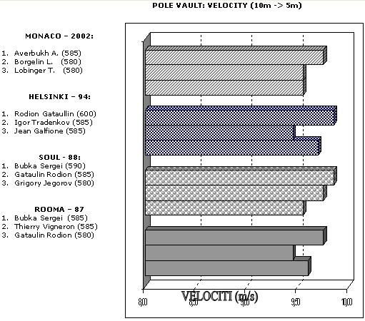
Рекомендации по выполнению фазы отталкивания
1. Разгон шеста для «вталкивания» начинайте уже с маховой ноги.
2. Перед касанием толчковой ногой дорожки прыгуну необходимо создать максимальное пространство между прыгуном и шестом. Его руки должны быть прямыми, правая (левая) рука продолжает линию тела, а левая (правая) рука находится перпендикулярно к оси шеста.
3. Прыгун до прохождения вертикали старается максимально увеличить это пространство, зато с вертикали и весь проход от толчка он стремится «ворваться» как можно глубже вперед-вверх, пытаясь достать головой локоть левой руки.
4. Нога ставится на отталкивание со всей стопы с быстрым переходом на носок. Прыгун должен больше обращать внимание на взмах максимально согнутой правой (левой) ногой для быстрого продвижения таза вперед, с попыткой удержания плеч впереди, до окончания виса.
1.5 Возврат плеч и взмах (телом)
- Возврат плеч и взмах (телом) – Продвинувшись максимально вперед в висе грудью и тазом, прыгун усилием, главным образом, мышц плечевого пояса начинает возврат плеч назад, переключая этим ось вращения прыгуна с кистей на плечи.
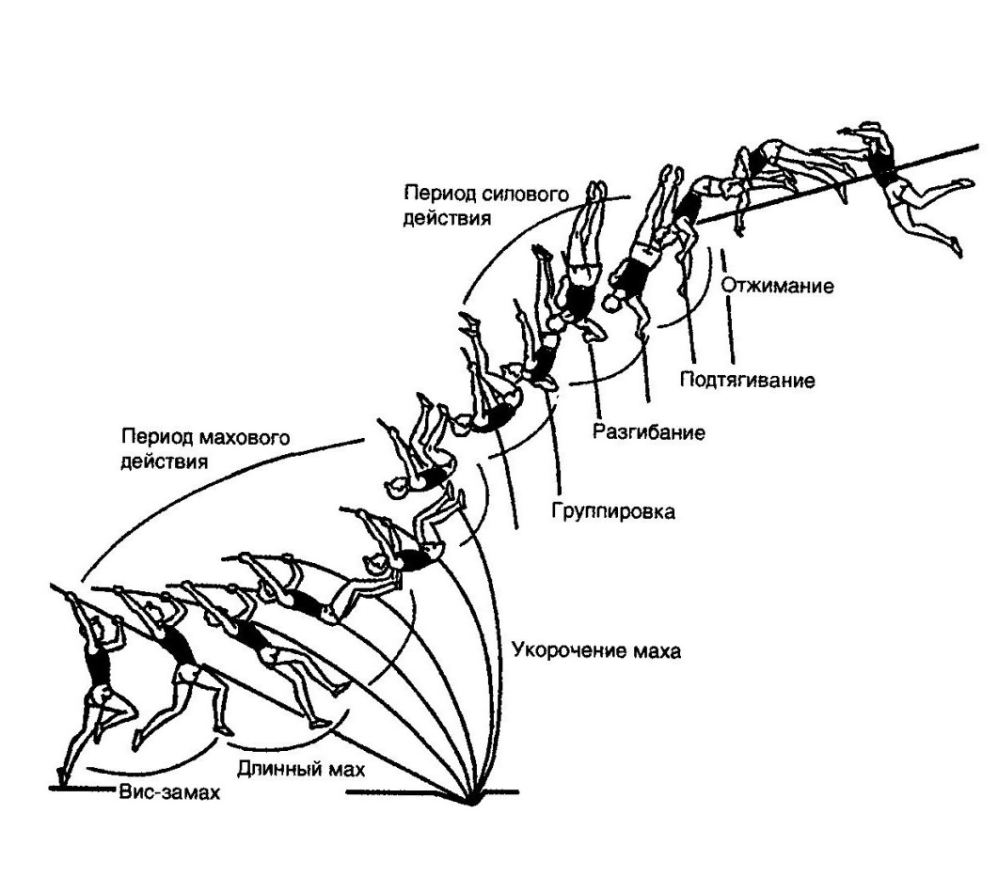
Рис 1. Опорно-полетная часть прыжка.
В настоящее время спортсмены и тренеры все больше внимания обращают на быстроту и амплитуду (глубину) выполнения "входа" на шест, а не на внешнее соблюдение позы. После включения мышц плечевого пояса прыгун мощно взмахивает всем телом вверх. Ось вращения при этом проходит через плечевой пояс. Мах на шесте получается при этом хлестким и быстрым. Наибольшее сгибание шеста наступает в тот момент, когда туловище прыгуна занимает горизонтальное положение к земле, а голени согнутых ног проходят мимо согнутого шеста и подняты на уровне головы и плеч. Нужно отметить, что поднимание таза вверх к шесту обеспечивает остановка плеч после глубокого входа, за счет активного разгибания левой руки, а ускорение подъема Ц.Т. прыгуна увеличился за счет переворота плеч назад – вниз (см Рис1).
1.6 Переворот на плечи с протягиванием тела вдоль шеста
- Переворот на плечи с“ протягиванием” тела вдоль шеста. Переворот должен осуществляться за счет одновременного перемещения звеньев тела: ноги – вверх, а плечи – вниз. Движение плеч, а точнее, ускорение их в махе перевороте – необходимый элемент в прыжках с шестом на больших хватах и жестких шестах. Особенно важно сохранить движение плеч, когда прыгун выпрямил ноги в коленях и принял положение "-" - туловище и ноги под принятым углом.
Во время разгибания спортсмена шест также имеет наибольшую скорость разгибания вверх, поэтому сочетание подъемной силы шеста и выпрямление тела прыгуна придает ему ускоренное движение вверх, и в конце периода разгибания О.Ц.Т. достигает наибольшей вертикальной скорости подъема, которая у С. Бубки доходила до 6 м/с. Активный переворот на плечи должен закончиться началом включения рук для протягивания тела вдоль шеста за счет работы рук. Этим движением прыгун сохраняет скорость подъема тела вверх. Одной из задач прыгуна во время подтягивания является удержание тела около шеста. Чем ближе находятся линии прыгуна и шеста во время подтягивания и поворота, тем дольше продолжается ускорение тела вверх.
1.7 Поворот и переход планки (в стиле зависящего от исполнения предыдущих фаз)
Поворот и переход планки. Подтягивание и поворот – это одно непрерывное усилие. Не должно быть ни малейшей задержки при выполнении этих элементов. Стремясь поддержать вертикальную скорость, прыгун начинает вытягивать тело и выполнять поворот, используя скорость взлета. Руки, в основном, удерживают туловище возле шеста и поддерживают имеющуюся скорость (см рис 1).
При переходе в упор прыгун, кроме поворота налево к шесту, использует вращение самого шеста в точке опоры. Имея большую скорость взлета, многие великие шестовики, после отпускания шеста правой рукой, находятся еще в вертикальном положении. Прыгуну необходимо сохранить плавность перехода туловища и, сгибая ноги в коленях, увеличить этим приемом скорость вращения вокруг планки.
Если предварительные движения прыгуна были выполнены правильно, то он будет подброшен вверх, а переход через планку совершится наиболее эффективным способом так называемым "взлетом - дугой" (см рис 1).
Не все ведущие прыгуны мира обладают стандартными движениями при переходе планки, но всех их отличает великолепное "чувство планки", позволяющее выполнить в каждом случае рациональные движения, чтобы не коснуться планки.

